

**UNIVERSIDAD NACIONAL DE CHIMBORAZO FACULTAD DE INGENIERÍA**

**CARRERA DE INGENIERÍA EN TECNOLOGÍAS DE LA INFORMACIÓN**

**UNIVERSIDAD NACIONAL DE CHIMBORAZO FACULTAD DE INGENIERÍA**

**INGENIERÍA EN TECNOLOGÍAS DE LA INFORMACIÓN**

**NOMBRE:**

**Elvis Santiago Pilco Paucar**

**FECHA: 2024/06/24**

**INTEROPERABILIDAD DE PLATAFORMAS**

**SPRINGBOOT 2**

**PERIODO ACADÉMICO 2024-1S**



# Capturas

**Crear**

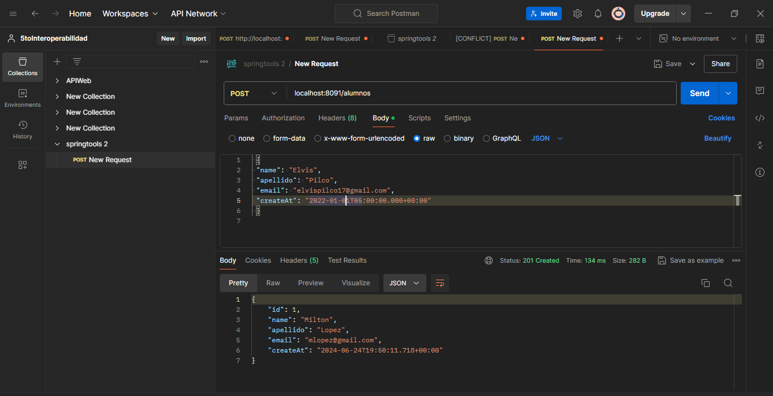

**GET**

**DELETE**

